二极管 三极管 MOS器件基本原理
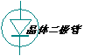

P-N结及其电流电压特性

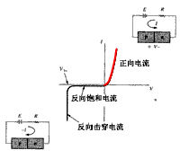
晶体二极管为一个由 p 型半导体和 n 型半导体形成的 p-n 结，在其界面处两侧形成空间电荷层，并建有自建电场。当不存在外加电压时，由于 p-n 结两边载流子浓度差引起的扩散电流和自建电场引起的漂移电流相等而处于电平衡状态。 当外界有正向电压偏置时，外界电场和自建电场的互相抑消作用使载流子的扩散电流增加引起了正向电流：

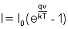

当外界有反向电压偏置时，外界电场和自建电场进一步加强，形成在一定反向电压范围内与反向偏置电压值无关的反向饱和电流 I0 。 当外加的反向电压高到一定程度时， p-n 结空间电荷层中的电场强度达到临界值产生载流子的倍增过程，产生大量电子空穴对，产生了数值很大的反向击穿电流，称为二极管的击穿现象。

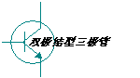

双极结型三极管相当于两个背靠背的二极管 PN 结。正向偏置的 EB 结有空穴从发射极注入基区，其中大部分空穴能够到达集电结的边界，并在反向偏置的 CB 结势垒电场的作用下到达集电区，形成集电极电流 IC 。 在共发射极晶体管电路中 , 发射结在基极电路中正向偏置 , 其电压 降很小。绝大部分 的集电极和发射极之间的外加偏压都加在反向偏置的集电结上。由于 VBE 很小，所以基极电流约为 IB= 5V/50 k Ω = 0.1mA 。 如果晶体管的共发射极电流放大系数β = IC / IB =100, 集电极电流 IC= β*IB=10mA。在500Ω的集电极负载电阻上有电压降VRC=10mA*500Ω=5V，而晶体管集电极和发射极之间的压降为VCE=5V，如果在基极偏置电路中叠加一个交变的小电流ib，在集电极电路中将出现一个相应的交变电流ic，有c/ib=β，实现了双极晶体管的电流放大作用。

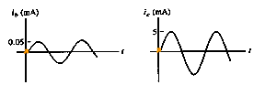

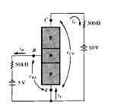
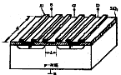



金属氧化物半导体场效应三极管的基本工作原理是靠半导体表面的电场效应，在半导体中感生出导电沟道来进行工作的。 当栅 G 电压 VG 增大时， p 型半导体表面的多数载流子棗空穴逐渐减少、耗尽，而电子逐渐积累到反型。当表面达到反型时，电子积累层将在 n+ 源区 S 和 n+ 漏区 D 之间形成导电沟道。当 VDS ≠ 0 时，源漏电极之间有较大的电流 IDS 流过。使半导体表面达到强反型时所需加的栅源电压称为阈值电压 VT 。当 VGS>VT 并取不同数值时，反型层的导电能力将改变，在相同的 VDS 下也将产生不同的 IDS , 实现栅源电压 VGS 对源漏电流 IDS 的控制。

